CARSI用户资源访问流程（XXX版）
2020年5月X日

- 使用非校园IP地址打开浏览器，访问XXX https://xx.com

2. 点击XXX按钮登录
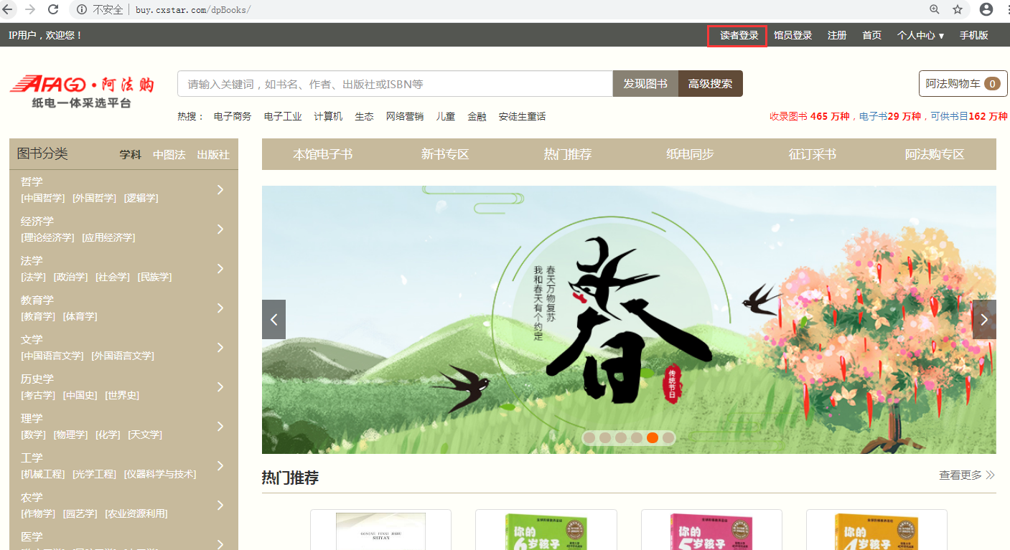

3. 在登录页面点击“CARSI登录”。
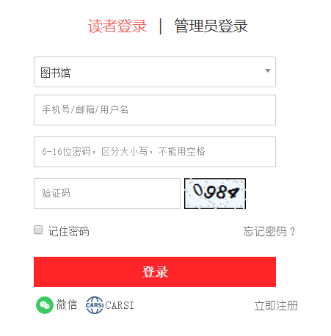
4. 选中用户所在高校，如“北京大学”。
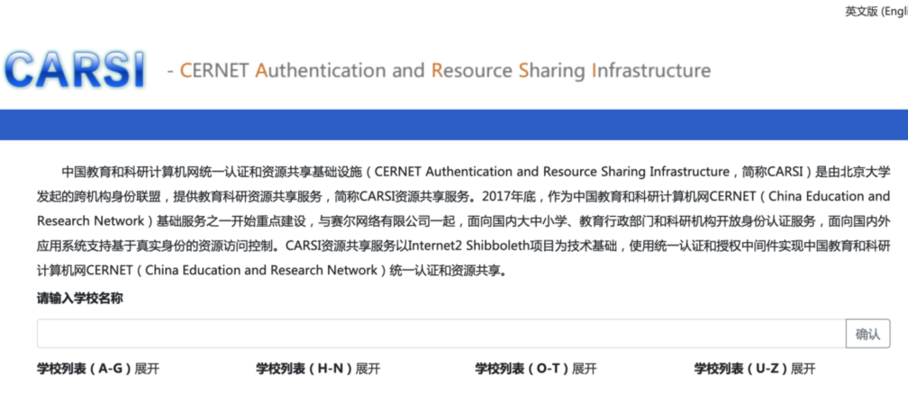

5. 登录成功后展示当前用户所属机构，即为登陆成功，用户可以浏览、下载资源。
